找厕所APP

功能说明

目录

一、 周边厕所 1

二、 智能公厕 2

三、 显示距离 4

四、 导航 5

五、 评价 6

六、 厕所采集 7

因目前公司已在全国各地安装了几百个厕所，考虑到一般使用者在路途中可能有紧急需要，所以规划当前的找厕所APP。

目前实现的具体的功能如下：

# 周边厕所

显示使用者周边的公共厕所。

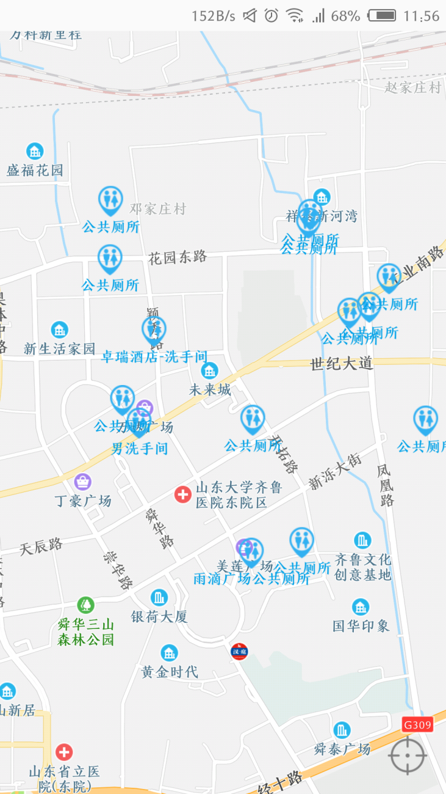

范围可以在后台调整，原则上是周边1KM范围内的。

# 智能公厕

显示已安装公司设备的厕所动态信息。当使用者在厕所图标上点击后，显示相应厕所的动态信息。动态信息只能是以通用方式显示。如下：

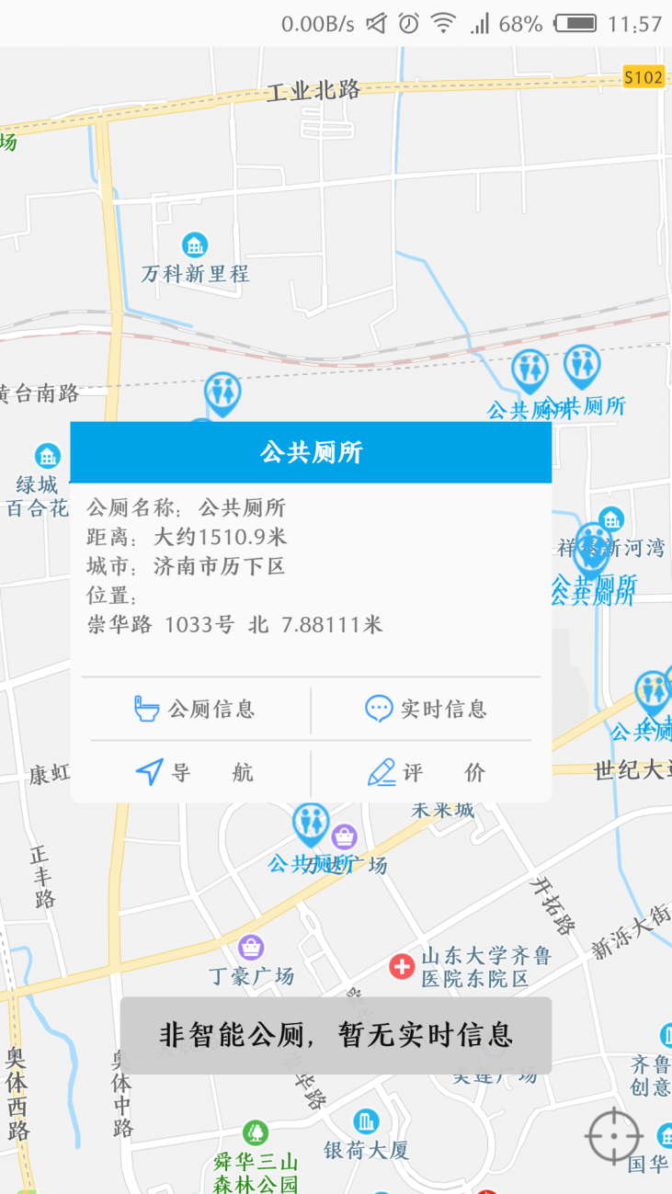

# 显示距离

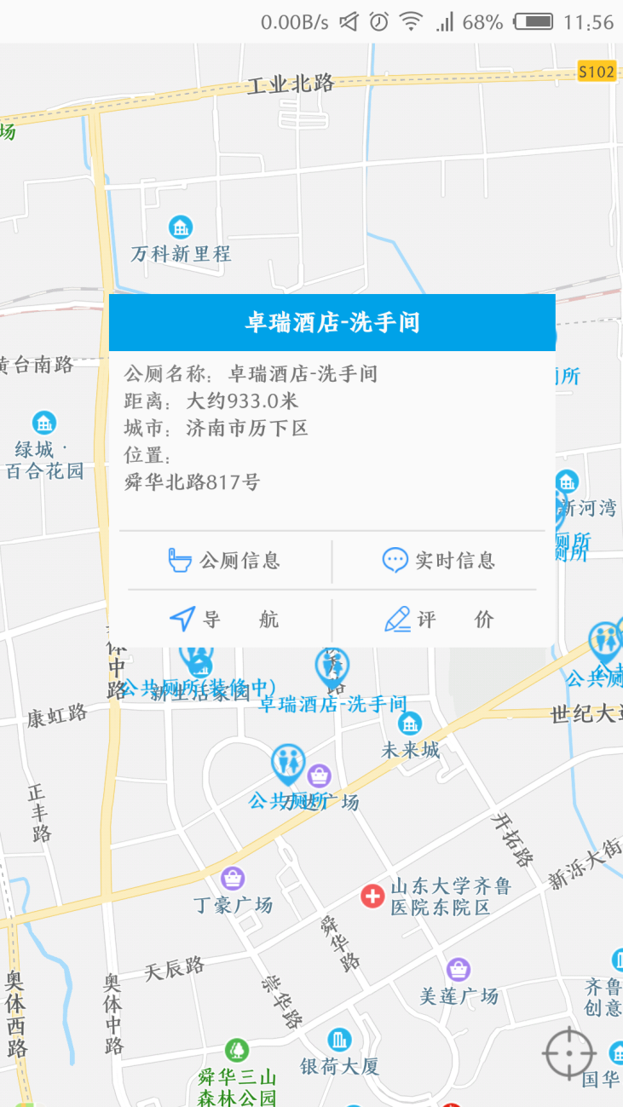

显示距离使用者的距离。

# 导航

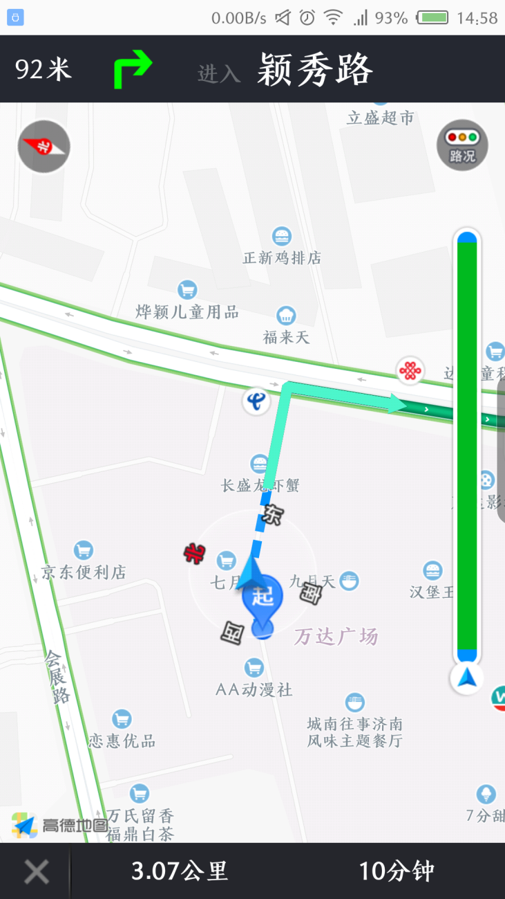

当使用者点击导航后，将导航至目的厕所。

# 评价

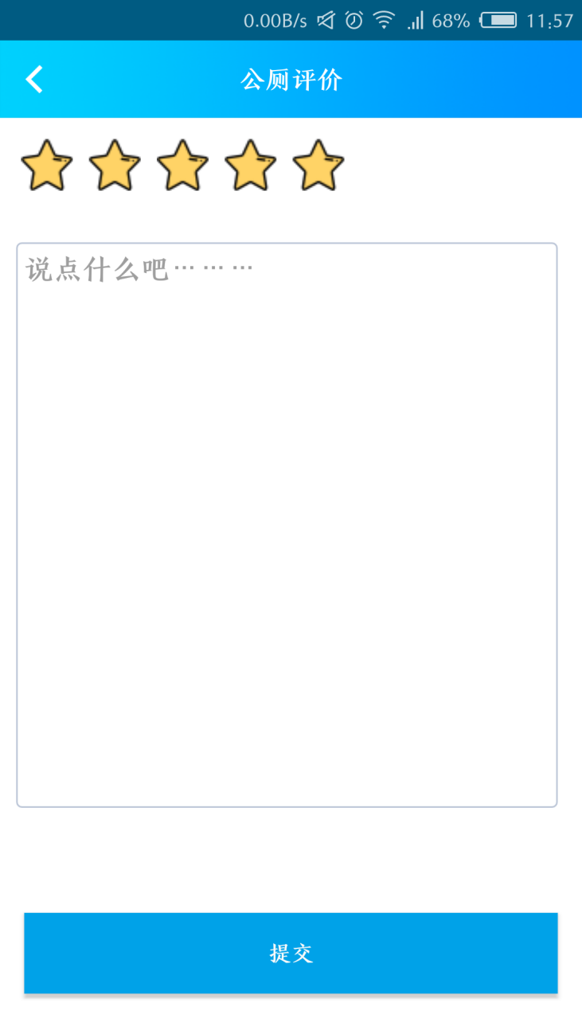

对厕所使用情况进行评价。如：环境、服务、建议等。

# 厕所采集

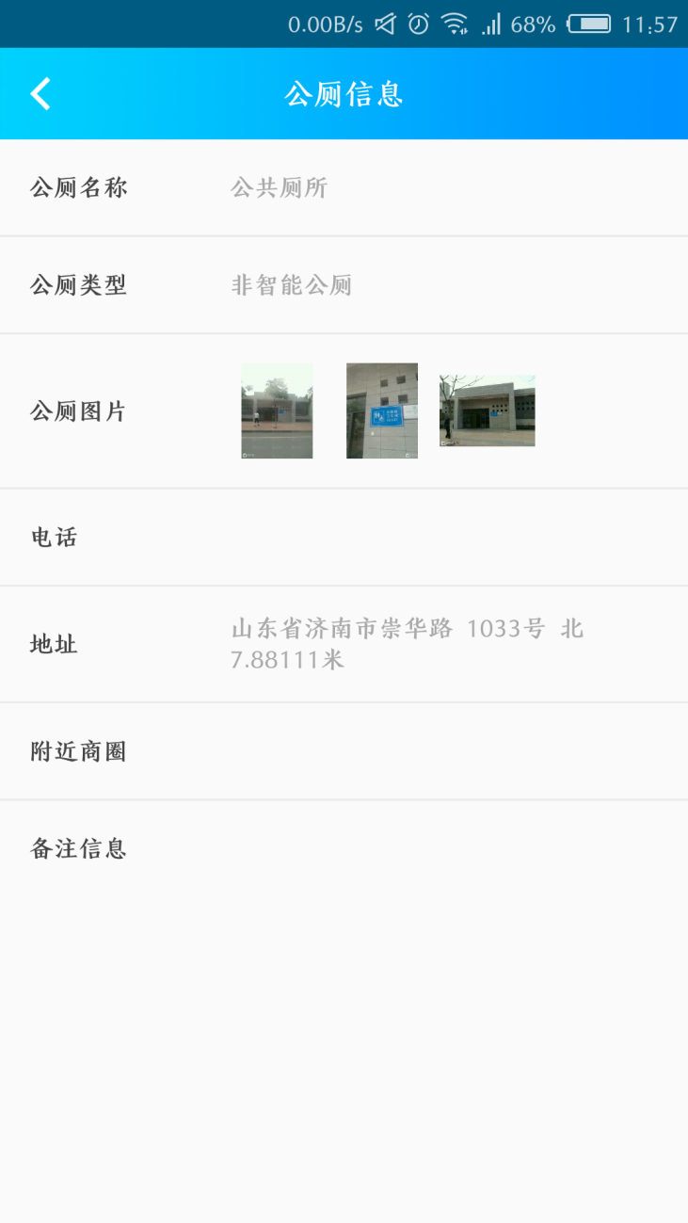

目前后台厕所的动态添加是采用高德厕所接口实现。后期可能会结合其它公司接口。

在智能公厕BS版本上提供了一个公厕管理界面，可以对信息进行修改、添加。界面如下：

